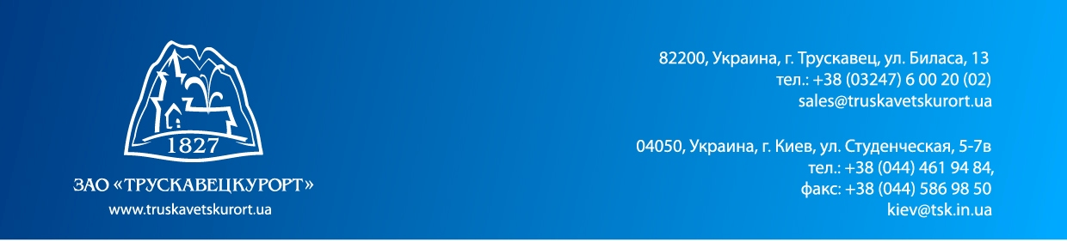
Прайс-лист санатория "ВЕСНА"
Цены на путевки в гривнах на 1 человека в сутки на 2014 год

Категория номера | Тип  питания | Низкий сезон |  |  |  | Средний сезон |  |  |  | Высокий сезон
 |  | 21.01.-31.03 Акция!  1-местное размещение  по цене 2-местного |  |  |  | 01.04-31.05/01.11-24.12  Акция!  ДЕТИ проживают бесплатно* |  |  |  | 01.06-31.10  25.12.2014-20.01.15
 |  | 2-х мест | 1-но мест | на доп. месте |  | 2-х мест | 1-но мест | на доп. месте |  | 2-х мест | 1-но мест | на доп. месте
 |  |  |  | Дети 4-18 | Взр. |  |  | Дети 4-18 | Взр. |  |  | Дети 4-18 | Взр.
Двухкомнатные номера
Апартамент | «шв. стол» | 620 | 880 | 304 | 365 | 650 | 890 | 308 | 370 | 680 | 925 | 313 | 375
Улучшенный | «шв. стол» | 505 | 670 | 304 | 365 | 520 | 695 | 308 | 370 | 550 | 725 | 313 | 375
Однокомнатные номера
Студио | «шв. стол» | 480 | 480 | 288 | 345 | 500 | 630 | 292 | 350 | 530 | 670 | 300 | 360
Улучшенный | «шв. стол» | 455 | 455 | 283 | 340 | 470 | 580 | 288 | 345 | 500 | 625 | 292 | 350
Стандарт | «шв. стол» | 420 | 420 | 283 | 340 | 440 | 520 | 288 | 345 | 460 | 555 | 292 | 350
Эконом  "Пакет Лечебный"** | стандарт | 277 | 310 | 154 | 185 | 277 | 320 | 158 | 190 | 277 | 330 | 163 | 195
Эконом  "Пакет Оздоровительный"*** | стандарт | 230 | 270 | 142 | 170 | 230 | 270 | 142 | 170 | 230 | 270 | 142 | 170

*АКЦИЯ - Дети проживают бесплатно! Период действия акции: с 1.04 по 31.05. При покупке путевки для взрослого, проживание для ребенка на основном или доп. месте бесплатное, питание и лечение оплачивается дополнительно.

В стоимость путевки входит: проживание, 3-х разовое диетическое питание, лечебно-диагностические процедуры согласно назначению врача в Медицинском комплексе “Мед-Палас” (кроме номеров категории “Эконом”), курс лечения минеральными водами, круглосуточное медицинское наблюдение, культурная программа.
Рекомендованный минимальный срок лечения - 14 дней.

**Эконом "Пакет Лечебный" включает: проживание, 3-х разовое питание, консультацию врача и курс лечебных процедур согласно диагнозу гостя.
*** Эконом "Пакет Оздоровительный" включает: проживание, 3-х разовое питание, консультацию врача и курс оздоровительных процедур.
Перечень лечебных и оздоровительных процедур смотрите на сайте www.truskavetskurort.ua

Стоимость питания для 1 взрослого в сутки:
По типу «шведский стол» – 160 грн.: завтрак/ужин -51грн, обед – 58 грн.
По типу «Стандарт» - 85 грн.: завтрак/ужин – 27 грн. обед – 31 грн.

Новые условия проживания и питания для детей!
ПРОЖИВАНИЕ. Дети до 6 лет проживают бесплатно без предоставления отдельной кровати
ПИТАНИЕ. Детям до 4-х лет питание по типу "Стандарт" и "Шведский стол" предоставляется бесплатно.
С 4 до 10 лет - питание по типу "Стандарт" и "Шведский стол"- скидка 50%,
с 10 до 18 лет - питание по типу "Шведский стол"- скидка 20%
Дополнительная информация.
- Удобства и услуги в санатории: WIFI в холле (платно), детская комната, кабинет ЛФК, банкомат, парикмахерская, кино-салон, стоянка
- При размещении детей до 18 лет на основном месте, стоимость путевки не облагается НДС (20%)
- При поселении детей, в возрасте до 16 лет, необходимо предъявить справку из детской поликлиники “О наличии прививок согласно возраста и эпидокружении”. При отсутствии указанной справки - поселение запрещено!
- При покупке путевки, необходимо предоставить копии документов, подтверждающие принадлежность лица к категории граждан - инвалиды, дети-инвалиды, которые освобождаются от налогообложения НДС.
- Заезд в 12.00; выезд до 10.00. При заезде с 12:00 до 24:00 -оплата в размере стоимости проживания за сутки. При заезде с 00:00 до 09:00 и при выезде с 10:00 до 24:00- оплата в размере 50% стоимости проживания за сутки.

Приятного отдыха! Бронирование по тел:+38(03247) 6 00 20, +38 (044) 461 94 84, на сайте www.truskavetskurort.ua

